齐鲁工业大学 23/24学年 二 学期《运筹学》期末考试试卷
A卷 （本试卷共8页）
题号 | 一 | 二 | 三 | 四 | 五 | 六 | 七 | 总分
得分

一. 简答题（本题满分30分，每题5分）
得分
阅卷人
1、简述运筹学的定义和运筹学的主要分支。

2、简述线性规划基可行解的定义、性质和几何意义。

3、解释影子价格的含义，并用影子价格解释检验数的经济含义。

4、简述图论里面的两个可行变性问题和对应的实际应用。

5、写出求最小树的线性规划模型。

6、请叙述网络中增广链的定义以及增广链调整的方法。

二. （本题满分16分，每题8分）
得分
阅卷人
1、请将线性规划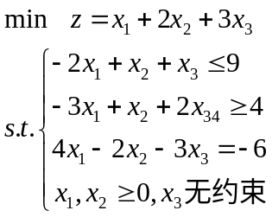化为标准形式.

2、请写出线性规划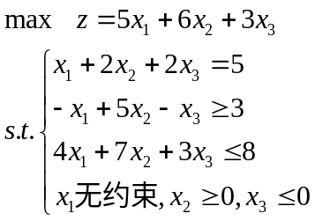的对偶规划.

得分
阅卷人
三. 建立数学规划模型（本题满分10分，每题5分）
1、请写出指派问题的数学规划模型.

2、某地有m座煤矿，第i座煤矿年产量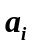吨.现欲建一个发电厂，备选地址有n个，第j个地
址每年的固定费用为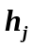.每吨煤从i煤矿运到j厂址的运费为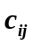.求费用最小的选址方案.

四．（本题满分14）对线性规划问题
得分
阅卷人
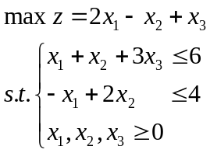
先用单纯形法求出最优解，并对价格系数2和资源量6做出灵敏度分析。

五.（本题满分10）用对偶单纯形法求解线性规划
得分
阅卷人
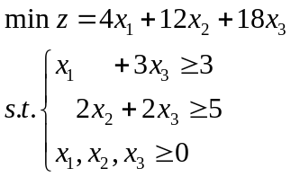

六. (本题满分10) 用分枝定界法求解
得分
阅卷人
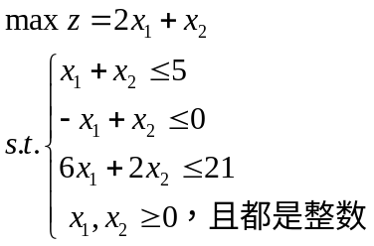

七. （本题满分10分）试用Dijkstra算法求解下图顶点1至顶点6的最短路。
得分
阅卷人

